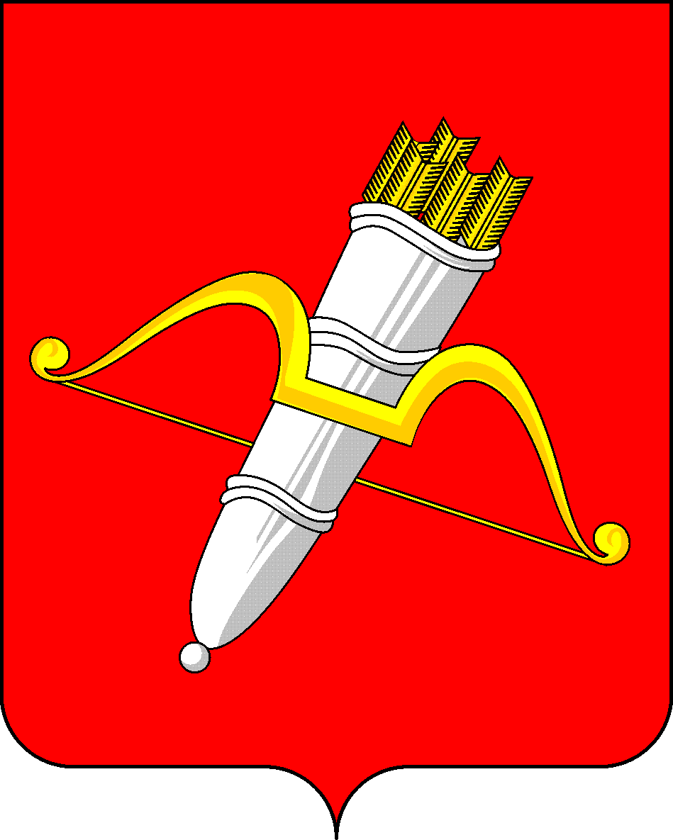

РОССИЙСКАЯ ФЕДЕРАЦИЯ

ПРЕДСЕДАТЕЛЬ АЧИНСКОГО
ГОРОДСКОГО СОВЕТА ДЕПУТАТОВ

П О С Т А Н О В Л Е Н И Е

31.05.2024 |  | г. Ачинск |  | № 0003-п
 | О порядке и условиях проведения творческого конкурса, посвященного празднованию 80-ой годовщины Победы в Великой Отечественной войне
В целях патриотического воспитания чувств национальной гордости и уважения к подвигам ветеранов Великой Отечественной войны у молодого поколения, зарождения интереса и любви к национальной культуре и традициям нашей страны, руководствуясь статьями 28, 54 Устава города Ачинска,

ПОСТАНОВЛЯЮ:

1. Провести подготовку к творческому конкурсу, посвященному празднованию 80-ой годовщины Победы в Великой Отечественной войне, в период с 2 сентября 2024 года по 7 мая 2025 года.

2. Утвердить Положение о творческом конкурсе, посвященном празднованию 80-ой годовщины Победы в Великой Отечественной войне.

3. Опубликовать настоящее постановление в уполномоченном печатном средстве массовой информации и на официальном сайте Ачинского городского Совета депутатов: achgorsovet.ru.

4. Постановление вступает в силу в день, следующий за днем его официального опубликования.

Председатель Ачинского
городского Совета депутатов С.Н. Никитин

Моисеева Татьяна Владимировна

Приложение
к постановлению председателя
Ачинского городского Совета депутатов

31.05.2024 № 0003-п

ПОЛОЖЕНИЕ
о творческом конкурсе, посвященном празднованию
80-ой годовщины Победы в Великой Отечественной войне

1. Настоящее Положение о творческом конкурсе, посвященном празднованию 80-ой годовщины Победы в Великой Отечественной войне, (далее – конкурс) определяет порядок организации и проведения конкурса в рамках реализации мероприятий, посвященных празднованию 80-ой годовщины Победы в Великой Отечественной войне, состав конкурсной комиссии, сроки проведения конкурса, порядок определения и награждения победителей.
2. Организатором конкурса является Ачинский городской Совет депутатов (далее – городской Совет).
3. Конкурс проводится с целью патриотического воспитания чувств национальной гордости и уважения к подвигам ветеранов Великой Отечественной войны у молодого поколения, зарождение интереса и любви к национальной культуре и традициям нашей страны, развития творческих способностей.
4. Участниками конкурса являются дети дошкольного и школьного возраста, проживающие в городе Ачинске. На конкурс принимаются работы по соответствующим возрастным группам, указанным в настоящем пункте Положения.
Участники конкурса делятся на следующие группы:
- от 5 до 7 лет;
- от 8 до 10 лет;
- от 11 до 14 лет;
- от 15 до 18 лет.
Количество участников конкурса не ограничено. Правом выдвижения работ на конкурс обладают непосредственно их авторы.
Лица, не соответствующие возрастной группе, участие в Конкурсе не принимают, их работы не оцениваются.
5. Конкурс проводится по следующим номинациям:
5.1. Номинация: изобразительное искусство на тему «Победа у каждого в сердце живет!».
В данной номинации принимают участие дети дошкольного и школьного возраста от 5 до 7 лет.
Для участия в Конкурсе предоставляются рисунки соответствующие заявленной теме номинации «Победа у каждого в сердце живет!».
На конкурс принимаются исключительно авторские работы.
Каждый участник представляет на Конкурс одну работу.
Рисунки могут быть выполнены в любой технике (карандаш, фломастер, уголь, пастель, акварель, гуашь, и другие художественные материалы), размер 30х40 (формат А3).
Рисунки принимаются в раме без стекла!!!
Рисунок должен сопровождаться этикеткой, на которой указывается: фамилия, имя, отчество автора работы, возраст, детский сад или школа, класс, название номинации, фамилия, имя, отчество педагога – куратора, название должности.
Текс на этикетке к работе должен быть напечатан на компьютере шрифтом Times New Roman, кегль – 14, междустрочный интервал – 1,0, выравнивание по центру по следующему образцу:
Иванов Иван Иванович,
6 лет
МБДОУ «Детский сад № 1»
«Художественная номинация»
куратор:
Петрова Анна Ивановна,
(родители или воспитатель старшей группы МБДОУ «Детский сад № 1»)

Представленные работы должны соответствовать заявленной теме, при этом учитываются:
- соответствие теме номинации;
- возрастное соответствие;
- аккуратность;
- эстетичность;
- оригинальность.
5.2. Номинация: прикладное искусство на тему: «1418 дней до парада Победы!».
Макет (мини-фрагмент), демонстрирующий эпизод на заданную тему номинации, изготовленный с применением различного материала.
В данной номинации принимают участие дети школьного возраста от 8 до 10 лет.
Для участия в Конкурсе предоставляются поделки, соответствующие заявленной теме номинации «1418 дней до парада Победы!».
На конкурс принимаются исключительно авторские работы. Каждый участник представляет на Конкурс одну работу.
Работы предоставляются размером от 20х30 (формат А4).
Поделка должна сопровождаться этикеткой, на которой указывается: фамилия, имя, отчество автора работы, возраст, школа, класс, фамилия, имя, отчество педагога – куратора, название должности.
Текст на этикетке к работе должен быть напечатан на компьютере шрифтом Times New Roman, кегль – 14, междустрочный интервал – 1,0, выравнивание по центру по следующему образцу:
Иванов Иван Иванович,
8 лет
МБОУ «Школа № 5»
куратор:
Петрова Анна Ивановна,
(родители или учитель начальных классов МБОУ «Школа № 5»)

Представленные работы должны соответствовать заявленной теме, при этом учитываются:
- соответствие теме номинации;
- возрастное соответствие;
- аккуратность;
- эстетичность;
- оригинальность.
5.3. Номинация: авторское стихотворение на тему: «Стихи рожденные войной».
В данной номинации принимают участие дети школьного возраста от 11 до 14 лет.
На конкурс принимаются исключительно авторские работы. Каждый участник представляет на Конкурс одну работу.
Работы должны соответствовать заявленной теме, при этом учитываются:
- глубина раскрытия темы;
- отражение личной позиции;
- владение художественными средствами языка;
- стилистическое единство творческой работы (соответствие формы и языка);
- художественное оформление работы;
- грамотность.
Объем работы до 3 страниц с учетом иллюстраций.
Все материалы принимаются на формате А-4 (шрифт Times New Roman, кегль – 14, интервал – 1,5) с приложением титульного листа. Стихотворение должно быть снабжено иллюстрациями, выполненными в любом жанре и технике (фотографии, рисунки, коллажи, компьютерная графика и т.д.).
На титульном листе указываются наименование образовательного учреждения, его адрес, данные об участнике (фамилия, имя, отчество, школа, класс, контактный телефон, фамилия, имя, отчество, телефон куратора-педагога), вид и название работы, с пометкой «на конкурс, посвященный празднованию 80-ой годовщины Победы в Великой Отечественной войне».
5.4. Номинация: музыкально-исполнительское творчество (песня) на тему: «Во славу Великой Победы».
В данной номинации принимают участие дети школьного возраста от 15 до 18 лет.
В репертуаре участников могут быть песни на стихи известных поэтов, авторские сочинения. Исполнение песни под фонограмму (минусовку) или в сопровождении инструмента. В репертуаре участников должна быть одна песня на заданную тему. Песни могут исполняться сольно, дуэтом, всей группой, всем классом.
От каждого участника, коллектива принимается только один файл, в котором содержится одно выступление.
Представленные видеоматериалы в формате AVI, должны соответствовать заявленной теме, при этом учитываются:
- оригинальность исполнения песни;
- качество исполнения;
- соответствие теме номинации;
- слаженность исполнения сценического действия;
- умение передать характер и основной смысл песни.
Видеоматериалы предоставляются в электронном виде, снятые (созданные) участниками любыми доступными средствами, соответствующие теме конкурса.
Время выступления не должно превышать 5-7 минут.
Видеоматериалы необходимо озаглавить (ФИО, возраст участника, номер школы, класс, ФИО педагога-куратора, номер телефона педагога - куратора) и представить на флэш-карте в формате AVI.
6. Заявки на участие в конкурсе в соответствии с приложением 1 к настоящему Положению, согласие на участие в конкурсе в соответствии с приложением 2 к настоящему Положению, все работы и видеоматериалы в формате AVI принимаются в срок до 31 марта 2025 года (включительно) в Ачинском городском Совете депутатов (г. Ачинск, ул. Свердлова, 17, кабинет 3-1, с 08.00 час. до 17.00 час., обеденный перерыв с 12.00 час. до 13.00 час.). Справки по телефону: 6-13-36.
Заявки регистрируются в журнале регистрации работ на конкурс, посвященный празднованию 80-ой годовщины Победы в Великой Отечественной войне, (приложение 3 к настоящему Положению).
7. Состав конкурсной комиссии определяется в соответствии с приложением 4 к настоящему Положению и утверждается распоряжением председателя Ачинского городского Совета депутатов.
Конкурсная комиссия рассматривает и оценивает работы по пятибалльной системе.
Принятые комиссией решения считаются окончательными и пересмотру не подлежат. Апелляции, претензии не принимаются.
Работы по окончании срока приема заявок, указанного в пункте 6 настоящего Положения не принимаются.
8. Сроки рассмотрения работ: с 01 апреля по 11 апреля 2025 года.
9. Победитель и призер конкурса определяется в каждой группе участников, указанной в пункте 4 настоящего Положения, по каждой номинации, указанной в пункте 5 настоящего Положения. Победителем признается участник, получивший наибольший балл.
10. Победитель награждается дипломом победителя, сертификатом номиналом 4000 рублей;
Призер конкурса, занявший II место, награждается дипломом призера, сертификатом номиналом 3500 рублей;
Призер конкурса, занявший III место, награждается дипломом призера, сертификатом номиналом 3000 рублей.
Преподаватели, подготовившие победителей и призеров конкурса, отмечаются благодарственными письмами председателя городского Совета.

Представленные работы победителей и призеров могут быть размещены на официальном сайте Ачинского городского Совета депутатов: achgorsovet.ru. и в социальных сетях.
Участникам конкурса вручаются дипломы участника.
11. Награждение состоится 7 мая 2025 года в торжественной обстановке по адресу: г. Ачинск, ул. Свердлова, 17. О времени и месте награждения будет сообщено дополнительно.
Организатор Конкурса оставляет за собой право на изменение сроков проведения Конкурса и места награждения.
12. Награждение проводится председателем городского Совета.
13. Финансовые расходы на проведение конкурса и награждение победителей, призеров и участников осуществляются за счет средств бюджета городского Совета, предусмотренных согласно смете расходов.

14. Информация об итогах конкурса публикуется в печатных средствах массовой информации и на официальном сайте Ачинского городского Совета депутатов: achgorsovet.ru.
15. Конкурс считается несостоявшимся, если количество участников конкурса, направивших работы на участие, составляет менее трех в каждой группе участников, указанной в пункте 4 настоящего Положения, по каждой номинации, указанной в пункте 5 настоящего Положения.

Приложение 1
к Положению о творческом конкурсе,
посвященном празднованию 80-ой годовщины
Победы в Великой Отечественной войне

Заявка* на участие в конкурсе,
посвященном празднованию 80-ой годовщины
Победы в Великой Отечественной войне

Я _____________________________________________________________________
(Ф.И.О. родителя / законного представителя полностью, номер телефона)
родитель / законный представитель ученика (цы) (воспитанника(цы))___________
______________________________________________________________________
______________________________________ школы (детского сада) ____________
класса (группы)________________________________________________________,
(Ф.И.О. участника полностью)
_____________________________ года рождения, зарегистрированного по адресу:
______________________________________________________________________,
прошу допустить моего ребенка к участию в конкурсе, посвященном празднованию 80-ой годовщины Победы в Великой Отечественной войне.

Дата Подпись ___________ (________________)

* Оформляется родителем или законным представителем участника, который не достиг 18-летнего возраста

Заявка* на участие в конкурсе,
посвященном празднованию 80-ой годовщины
Победы в Великой Отечественной войне

Я _____________________________________________________________________
тел.____________________________ ученик(ца) школы______________________
(Ф.И.О. участника конкурса, номер телефона)
__________________________________________ класса______________________,
_____________________________ года рождения, зарегистрированный по адресу: ______________________________________________________________________
______________________________________________________________________,
прошу допустить меня к участию в конкурсе, посвященном празднованию 80-ой годовщины Победы в Великой Отечественной войне.

Дата Подпись _______________ (_______________)

* Оформляется участником конкурса достигшим 18-летнего возраста

Приложение 2
к Положению о творческом конкурсе,
посвященном празднованию 80-ой годовщины
Победы в Великой Отечественной войне

Согласие* на участие в конкурсе,
посвященном празднованию 80-ой годовщины

Победы в Великой Отечественной войне

Я _____________________________________________________________________
(Ф.И.О. родителя / законного представителя полностью)
родитель / законный представитель ________________________________________
(Ф.И.О. участника полностью) (далее – «участник»), _____________________________ года рождения, зарегистрированный по адресу: ______________________________________________________________________,
добровольно соглашаюсь на участие моего ребенка (опекаемого) в конкурсе, посвященном празднованию 80-ой годовщины Победы в Великой Отечественной войне, (далее – конкурс) который проводится Ачинским городским Советом депутатов с 2 сентября 2024 года по 7 мая 2025 года.
С Положением о проведении конкурса ознакомлен (а).
Я согласен (согласна) с тем, что работа моего ребенка (опекаемого) может быть опубликована в печатных средствах массовой информации, информационно-коммуникационной сети «Интернет» и интервью с ним и/или со мной может быть записано и показано в средствах массовой информации.
В соответствии с Федеральным законом от 27.07.2006 № 152-ФЗ «О персональных данных» настоящим даю согласие на обработку моих персональных данных, персональных данных представляемого лица, включая сбор, запись, систематизацию, накопление, хранение, уточнение (обновление, изменение), извлечение, использование, передачу (распространение, предоставление, доступ), обезличивание, блокирование, удаление, уничтожение персональных данных. Согласие дается свободно, своей волей и в своем интересе, в интересе представляемого лица. Согласие дается в целях проведения конкурса. Согласие распространяется на следующие персональные данные: фамилия, имя и отчество субъекта персональных данных, дата рождения, адрес места жительства субъекта персональных данных, наименование образовательной организации, осуществляющей обучение субъекта персональных данных, а также любая иная информация, относящаяся к личности субъекта персональных данных, доступная, либо известная в любой конкретный момент времени. Содержание действий по обработке персональных данных, необходимость их выполнения, а также мои права по отзыву данного согласия мне понятны. Настоящее согласие действует со дня его подписания и до дня отзыва в письменной форме.
__________________ / __________________________________________________ /
(подпись) (Ф.И.О. родителя / законного представителя)
«____» ______________20___ г.
* Оформляется родителем или законным представителем участника, который не достиг 18-летнего возраста

Согласие* на участие в конкурсе,
посвященном празднованию 80-ой годовщины

Победы в Великой Отечественной войне

Я____________________________________________________________________,
(Ф.И.О. участник конкурса) (далее – «участник»)
_____________________________ года рождения, зарегистрированный по адресу:
____________________________________________________________________________________________________________________________________________, добровольно соглашаюсь на участие в конкурсе, посвященном празднованию 80-ой годовщины Победы в Великой Отечественной войне, (далее – конкурс) который проводится Ачинским городским Советом депутатов с 2 сентября 2024 года по 7 мая 2025 года.
С Положением о проведении конкурса ознакомлен (а).
Я согласен (согласна) с тем, что моя работа может быть опубликована в печатных средствах массовой информации, информационно-коммуникационной сети «Интернет» и интервью со мной может быть записано и показано в средствах массовой информации.
В соответствии с Федеральным законом от 27.07.2006 № 152-ФЗ «О персональных данных» настоящим даю согласие на обработку моих персональных данных, включая сбор, запись, систематизацию, накопление, хранение, уточнение (обновление, изменение), извлечение, использование, передачу (распространение, предоставление, доступ), обезличивание, блокирование, удаление, уничтожение персональных данных. Согласие дается свободно, своей волей и в своем интересе. Согласие дается в целях проведения конкурса. Согласие распространяется на следующие персональные данные: фамилия, имя и отчество субъекта персональных данных, дата рождения, адрес места жительства субъекта персональных данных, наименование образовательной организации, осуществляющей обучение субъекта персональных данных, а также любая иная информация, относящаяся к личности субъекта персональных данных, доступная, либо известная в любой конкретный момент времени. Содержание действий по обработке персональных данных, необходимость их выполнения, а также мои права по отзыву данного согласия мне понятны. Настоящее согласие действует со дня его подписания и до дня отзыва в письменной форме.
__________________ / __________________________________________________ /
(подпись) (Ф.И.О. участника конкурса)

«____» ______________20___ г.

* Оформляется участником конкурса достигшим 18-летнего возраста

Приложение 3
к Положению о творческом конкурсе,
посвященном празднованию 80-ой годовщины

Победы в Великой Отечественной войне

ЖУРНАЛ
регистрации работ на конкурс,
посвященный празднованию 80-ой годовщины

Победы в Великой Отечественной войне

№  п\п | Дата и время поступления работы | Ф.И.О., возраст,  класс, школа, образовательное учреждение участника | Контактные данные участника, педагога (телефон, адрес и др.) | Информация о представителе участника

Приложение 4
к Положению о творческом конкурсе,
посвященном празднованию 80-ой годовщины
Победы в Великой Отечественной войне

Состав конкурсной комиссии

Председатель Ачинского городского Совета депутатов – председатель комиссии;
Заместитель председателя Ачинского городского Совета депутатов – заместитель председателя комиссии;
Главный специалист организационно-правового отдела аппарата Ачинского городского Совета депутатов - секретарь конкурсной комиссии;
Члены комиссии:
Депутаты Ачинского городского Совета депутатов (не менее 3 человек);
Начальник управления образования администрации города Ачинска или лицо, его замещающее в период отсутствия (по согласованию).

